dubbo源代码分析--01
13TH Jul,2022

RPC原理
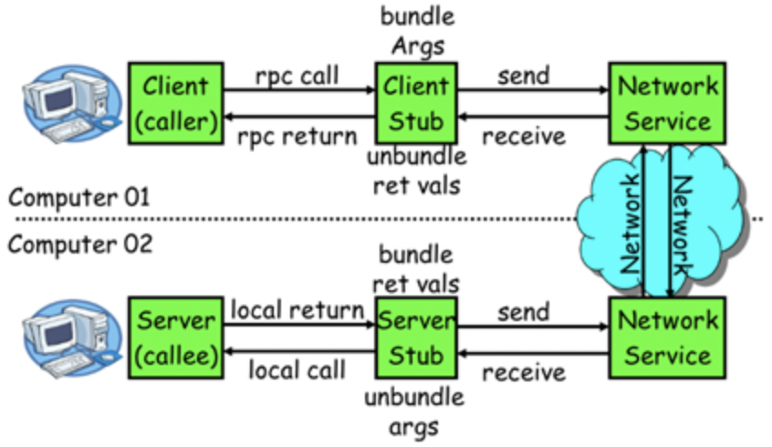
一次完整的RP C调用流程（同步调用，异步另说）如下：
- 服务消费房（client）调用以本地调用方式调用服务；
- client stub接收到调用后负责将方法、仓鼠等组装成能够进行网络传输的消息体；
- client stub找到服务地址，并将消息发送给服务端；
- server stub收到消息后进行解码；
- server stub根据解码结果调用本地的服务；
- 本地服务执行并将结果返回给server stub；
- server stub将返回结果打包成消息并发送给消费方；
- client stub接收到消息，并进行解码；
- 服务消费方得到最终结果。
RPC框架的目标就是要将2～8这些步骤都封装起来，这些细节对用来讲是透明的，不可见的。

netty通信原理
Netty是一个异步事件驱动的网络应用程序框架，用于快速开发可维护的高性能协议服务器和客户端简化了TCP和UDP套接字服务器等网络编程。

BIO（blocking IO）
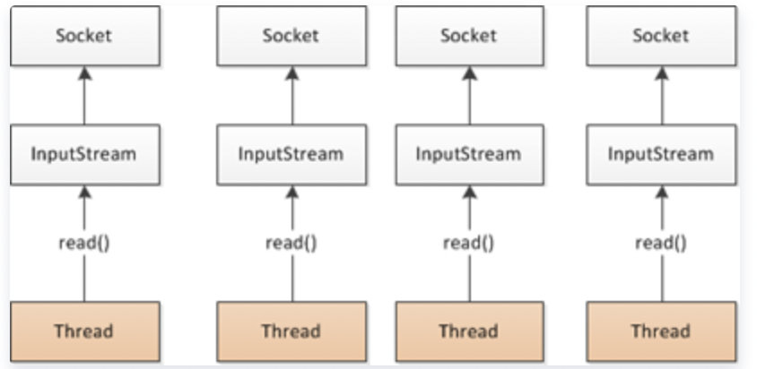

NIO（non-blocking IO）
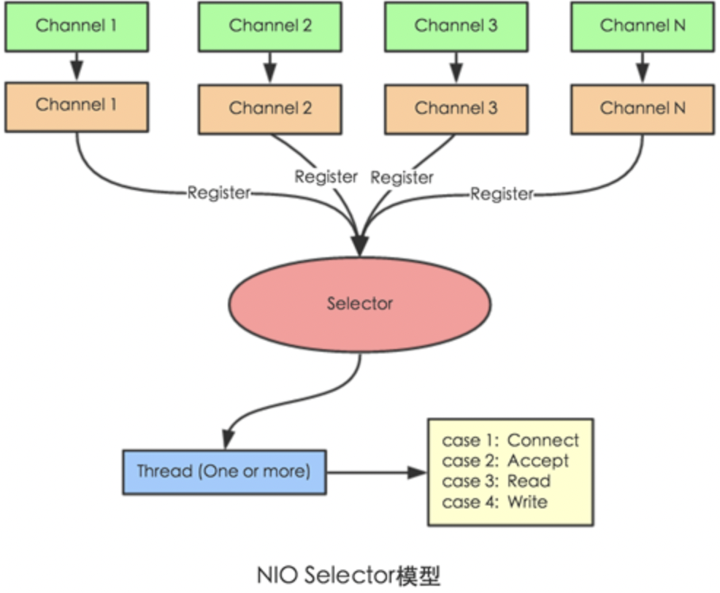
selector一般称为选择器，也可以翻译为多路复用器。
connect（链接就绪）、Accept（接受就绪）、read（读就绪）、write（写就绪）。

netty通信原理
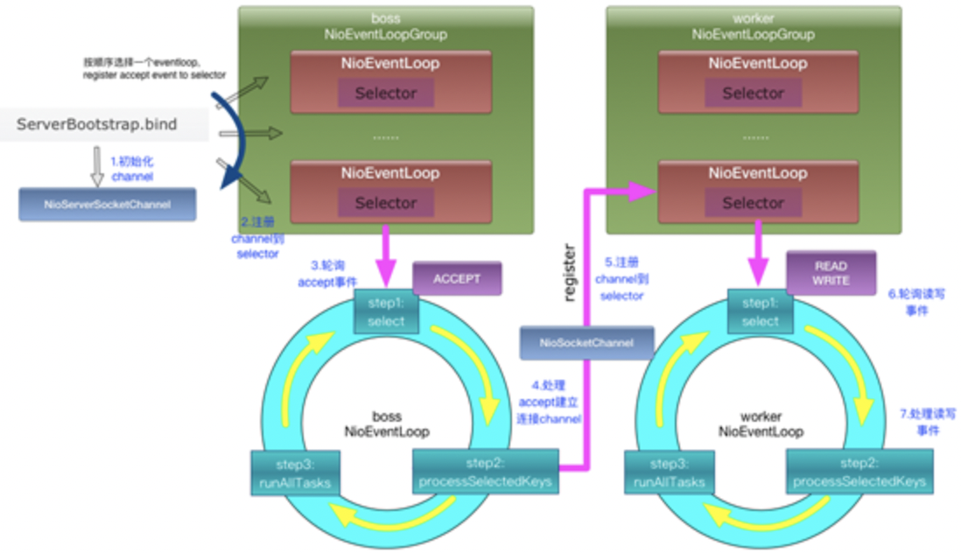

dubbo原理

dubbo原理
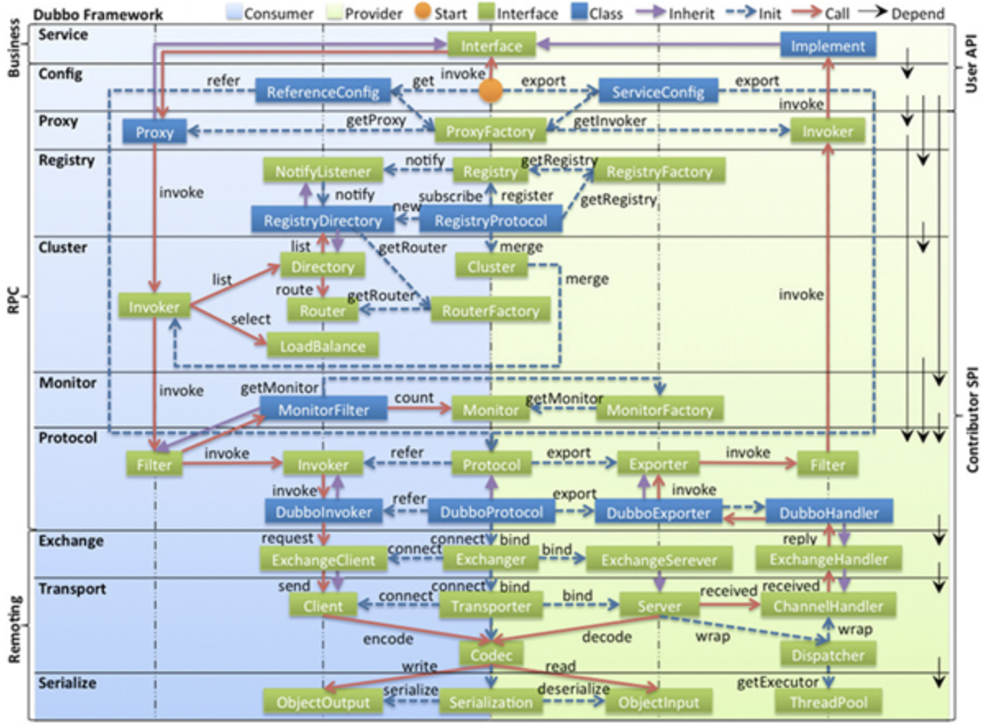
- config配置层：对外配置接口，以ServiceConfig、ReferenceConfig为中心，可以直接初始化配置类，也可以通过spring解析配置生成配置类；
- proxy服务代理层：服务接口透明代理，生成服务的客户端stub和服务端skeleton，以ServiceProxy为中心，扩展接口为ProxyFactory
- cluster路由层：封装多个提供者的路由及负载均衡，并桥接注册中心，以Invoker为中心，扩展接口为Cluster，Directory，Router，LoadBalance
- monitor监控层：RPC调用次数和调用时间监控，以Statistics为中心，扩展接口为MonitorFactory，Monitor，MonitorService
- protocol远程调用层：封装RPC调用，以Invocation、Result为中心，扩展接口为Protocol，Invoker，Exporter
- exchange信息交换层：封装请求响应模式，同步转异步，以Request，Response为中心，扩展接口为Exchanger，ExchangeChannel，ExchangeClient，ExchangeServer
- transport网络传输层：抽象mina或netty为统一接口，以Message为中心，扩展接口为Channel，Transporter，Client，Server，Codec
- serialize数据序列化层：可复用的一些工具，扩展接口为Serialization，ObjectInput，ObjectOutput，ThreadPool

dubbo原理--启动解析、加载配置
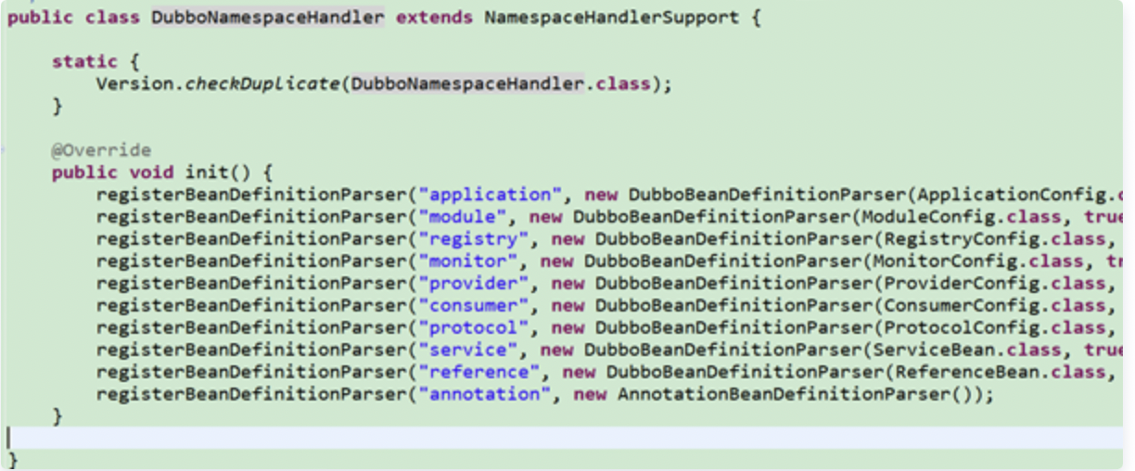

dubbo原理--服务暴露
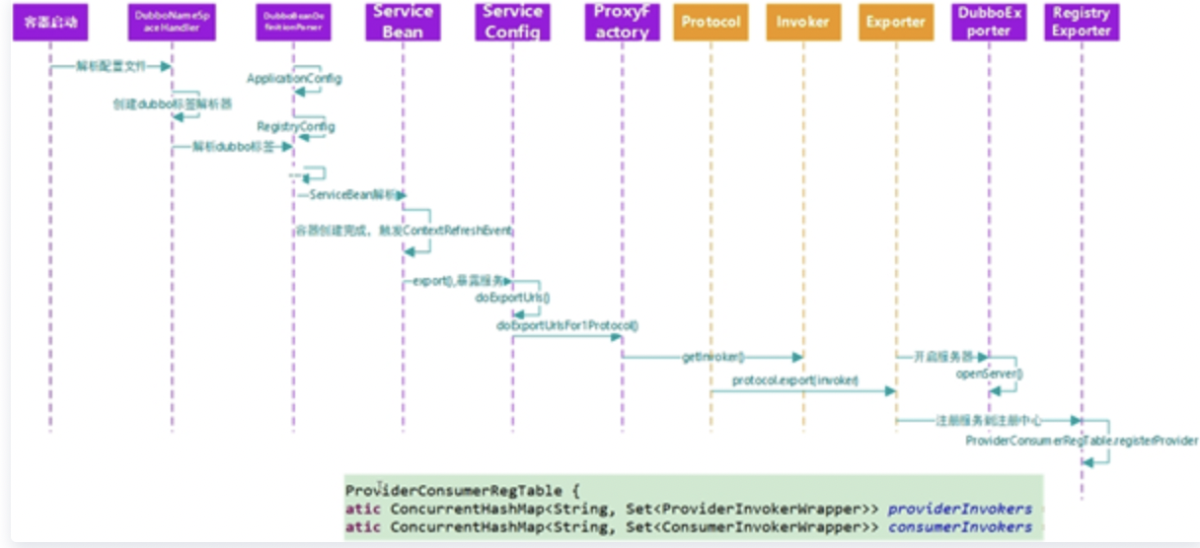

dubbo原理--服务引用
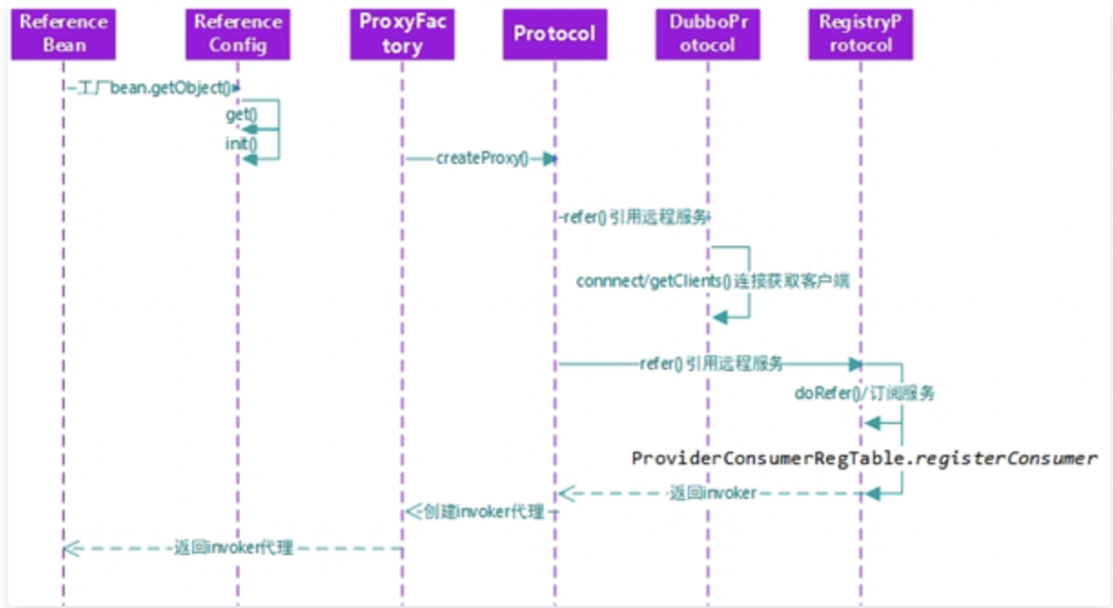

总结
本文介绍dubbo的原理。

